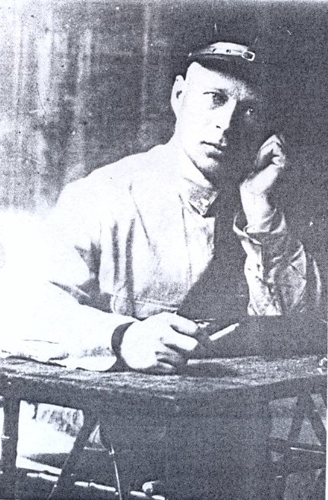**Пісьменнік-барацьбіт**

У жыцці дарогі – барыкады.

Кожны камень сёння – дынаміт!

Ах, прыйшлося з неспадзеўку падаць

У зацішку грозных навальніц…

Ты сканаў, Валодзя, нечакана…

І за сонца, песні, за жыццё

Пад варожым збэшчаным наганам

Запаліў паэзіі касцёр…

Радкі з гэтага верша, змешчанага ў газеце “Савецкая Беларусь” 7-га мая 1929-га года, паэт Рыгор Казак прысвяціў памяці беларускага пісьменніка **Уладзіміра Аляксеевіча Варавы**, які трагічна загінуў.

Уладзімір Аляксеевіч Варава (псеўданім Дзядок) нарадзіўся 14 ліпеня 1896-га года ў вёсцы Вялікія Жухавічы. Ён рос у сям’і, у якой апрача яго было двое сыноў.

У 1920-м годзе Уладзімір працаваў у Жухавіцкім валасным рэўкоме, потым у Наркамземе БССР і вучыўся ў Мінскім палітэхнікуме. У другой палавіне 1921-га года выехаў у Заходнюю Беларусь. У роднай вёсцы Жухавічы ўключыўся ў падпольную барацьбу. Распаўсюджваў лістоўкі, друкаваўся ў заходнебеларускіх газетах і часопісах. За ўдзел у падпольнай барацьбе некалькі разоў арыштоўваўся польскімі буржуазнымі ўладамі.

Каб пазбавіцца праследавання з боку паліцыі, Уладзімір Варава выехаў у Вільню. З 3 кастрычніка 1925-га года ён пачаў рэдагаваць газету “Жыццё беларуса”, орган БСРГ. Гэтая газета выходзіла 3 разы на тыдзень, выдавалася на беларускай мове і асвятляла задачы вызваленчага руху ў Заходняй Беларусі, выкрывала розныя праявы сацыяльнага і нацыянальнага ўціску, палітыку ўрада буржуазнай Польшчы. “Жыццё беларуса” актыўна змагалася за асвету на беларускай мове. З 20-ці нумароў гэтай газеты, якія выйшлі ў свет, 5 былі канфіскаваны.

17-га кастрычніка 1925-года ў газеце паведамлялася, што сяляне вёскі Жухавічы склалі дэкларацыю на 48 дзяцей, з цяжкасцю заверылі яе ў гміне, дзе ім паабяцалі, што ў вёсцы будзе беларуская школа, але потым сказалі, што школа сапраўды будзе, але не беларуская, а польская.

Хутка выданне газеты было забаронена, а яе рэдактар Уладзімір Варава атрымаў павестку ў палітычную паліцыю.

З 18-га лістапада 1925-га года БСРГ пачынае выдаваць замест забароненай газеты “Жыццё беларуса” газету “Беларуская ніва”, у нумары першым якой ( ад 18 лістапада 1925-га года ) у раздзеле “Хроніка” была змешчана наступная інфармацыя:

*“Дзіўная справа. Як нас інфармуюць, на 13-га лістапада рэдактар газеты “Жыцьцё беларуса”, Варава быў выкліканы ў суд з прапазіцыяй гадзіцца з “доктарам” Павлюкевічам, які пажаліўся на яго за “абразу” яго ў друку.*

*Ведама, рэд. Варава ні на якую згоду з падобным панам не мог пайсці і ў суд не пайшоў.*

*Назаўтра на самай раніцы рэд. Варава атрымаў павестку ад палітычнай паліцыі явіцца туды ў характары “заінтэрэсаванага”.*

*Што гэта значыць, ня ведаем; адно толькі, выйшаўшы з рэдакцыі, каб ісьці ў палітычную паліцыю, рэд. Варава назад ужо не вярнуўся…*

Затым у нумары 4 ад 28-га лістапада 1925-га года газета “Беларуская ніва” на сваіх старонках зноў піша пра лёс былога рэдактара Варавы. У змешчанай інфармацыі паведамлялася, што рэдакцыя атрымала звесткі пра рэдактара Вараву, які, ведаючы аб тым, што ў паліцыі зневажалі і білі рэдактара Пракапеню, на пайшоў туды, а ўцёк з Вільні.

Пакінуўшы Вільню, у лістападзе 1925-гагода Уладзімір Варава апынуўся ў БССР. Некаторы час ён працаваў намеснікам рэдактара слуцкай акруговай газеты “Вясковы будаўнік”, а ў 1926-м годзе пераехаў у Мінск і ўладкаваўся на працу ў Мінскі акруговы зямельны аддзел. У хуткім часе ён заняў пасаду старшага торфмайстра.

Адначасова Уладзімір Варава займаўся літаратурнай дзейнасцю. Ён стаў членам аб’яднання “Беларуская літаратурна-мастацкая камуна”, якое ў верасні 1927-га года было створана ў Мінску. Члены гэтага аб’яднання ў 1927-1928-х гадах выдавалі часопіс “Росквіт”.

У першым нумары гэтага часопіса Уладзімір Варава пад псеўданімам Дзядок змясціў фельетон “Падхалім”, у якім выкрываў такую агідную якасць у характары некаторых людзей, як здольнасць быць падхалімам у адносінах да начальства.

У другім нумары часопіса пад сапраўдным прозвішчам аўтара з’явіўся яшчэ адзін фельетон “Начальства”. Пяру Уладзіміра Варавы належыць таксама апавяданне “Шкоднік”. Пісаў ён і вершы.

Творы Уладзіміра Варавы прысвечаны ў асноўным перыпетыям класавай барацьбы ў 1920-я гады. Гэтым творам уласціва добрая назіральнасць, у іх ёсць спробы псіхалагічнага раскрыцця характару герояў.

На жаль, талент Уладзіміра Варавы так і не паспеў разгарнуцца. Гэтаму перашкодзіла трагічная гібель пісьменніка.

Крытыка Варавы мела канкрэтных адрасатаў у асобах супрацоўнікаў Акруговага зямельнага аддзела. У гэтай установе пісьменнік быў рэдактарам насценгазеты “Зямельны працаўнік”. Як чалавек прамы і прынцыповы,ён не мог прымірыцца з тым, што на працягу шэрагу гадоў ва ўстанове склалася традыцыя збірацца ў п’янай кампаніі па розных выпадках. Застолле іншы раз канчалася бойкай. Арганізатарам п’яных кампаній быў акружны торфмайстар Парсакаў. Аднойчы ён купіў за 100 рублёў нікуды не годную тарфяную машыну і праз падстаўных асоб перапрадаў яе Акруговаму зямельнаму адддзелу за 400 рублёў. Уладзімір Варава ўступіў з п’яніцамі і махлярамі ў адкрытую непрымірымую барацьбу. Ён напісаў выкрывальны фельетон “Начальства” і надрукаваў яго ў часопісе “Росквіт”. Прачытаўшы фельетон, Парсакаў і яго прыхільнікі пазналі ў ім свае дакладныя твары і ўзненавідзелі пісьменніка. На яго адрас пасыпаліся пагрозы.

Але не такім чалавекам быў Уладзімір Варава, каб напалохацца пагроз. Ён працягваў барацьбу, якая ўжо дала вынікі, і канчаткова дыскрэдытаваны Парсакаў быў вымушаны пайсці з работы ў Акрза. Але засталіся яго паплечнікі, якія зноў пачалі пагражаць пісьменніку: “Пішы. Свой адказ мы напішам крывёю”.

Нягледзячы на тое, што Уладзімір Варава адчуваў небяспеку для сябе з боку прыхільнікаў Парсакава, ён працягваў крытыкаваць іх у друку.

Аднаго разу ў насценгазеце “Зямельны працаўнік” была змешчана заметка аб супрацоўніку Акрза Насуце. Ён правёў адно мерапрыемства, якое чамусьці называў “рацыяналізацыяй”. Работа, зробленая Насутай, патрабавала тэрміновай пераработкі. У ходзе падрабязнага расследавання было высветлена, што змест заметкі поўнасцю адпавядае фактам, таму Насуце адмовілі ў змяшчэнні абвяржэння. А праз некалькі дзён, якраз напярэдадні Дня друку, 4-га мая, у 9 гадзін раніцы ў Акрза прагучалі стрэлы….

Адным з гэтых стрэлаў быў забіты Уладзімір Аляксеевіч Варава, 33-гадовы барацьбіт-пісьменнік, асноўнай зброяй якога было пяро.